Толщина льда на в местах выхода людей на лед на 20.11.2023

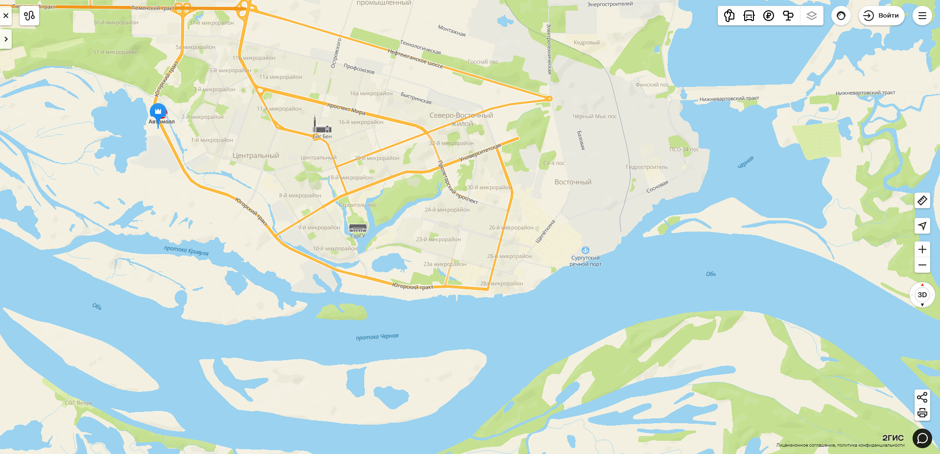
до 5 см
проталины

до 5 см
проталины

10 см
до 10 см
проталины

до 5 см
движение льда
14 см
13 см
до 5 см
движение льда

до 5 см
движение льда
11 см
до 5 см
открытая вода

20 см
Открытая вода
80 см
100 см

